CzechELib statistiky
Uživatelská dokumentace

Dokumentace pro správce organizací

Nahrávání vlastních dat
Následující návod předpokládá, že v systému již byl vytvořen typ reportu “Bisnode custom”. Jeho vytvoření je součástí kapitoly Vytváření typů reportů.

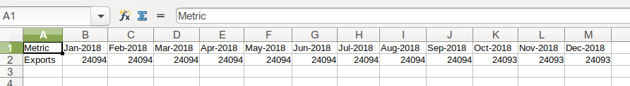
Struktura dat, která budou nahrávána.

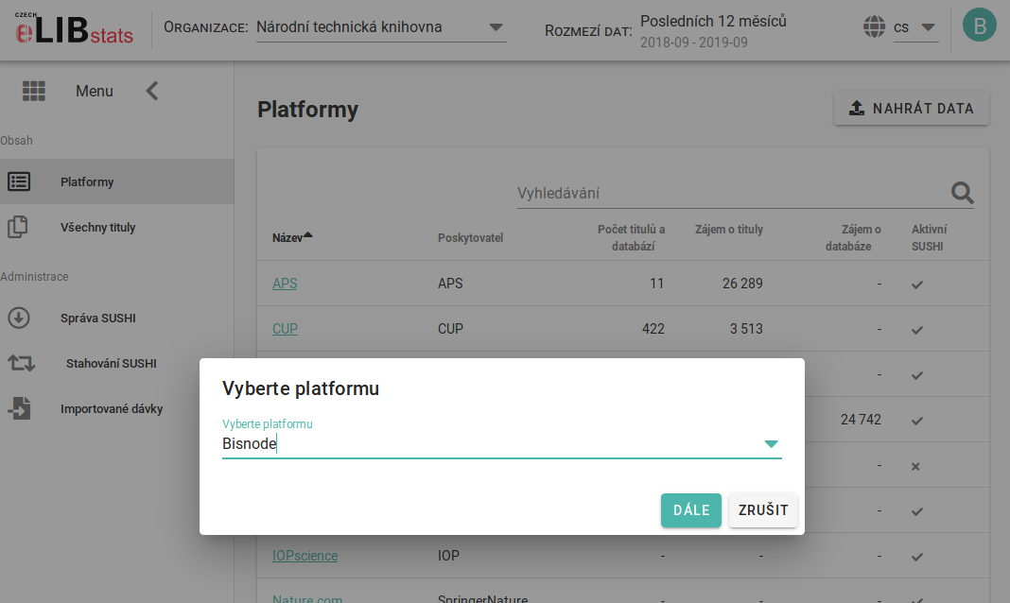
Nahrání dat z úvodní obrazovky pomocí tlačítka “Nahrát data”. Umožňuje nahrát data i pro platformu, která nemá zatím žádná data a není tedy v seznamu platforem viditelná.
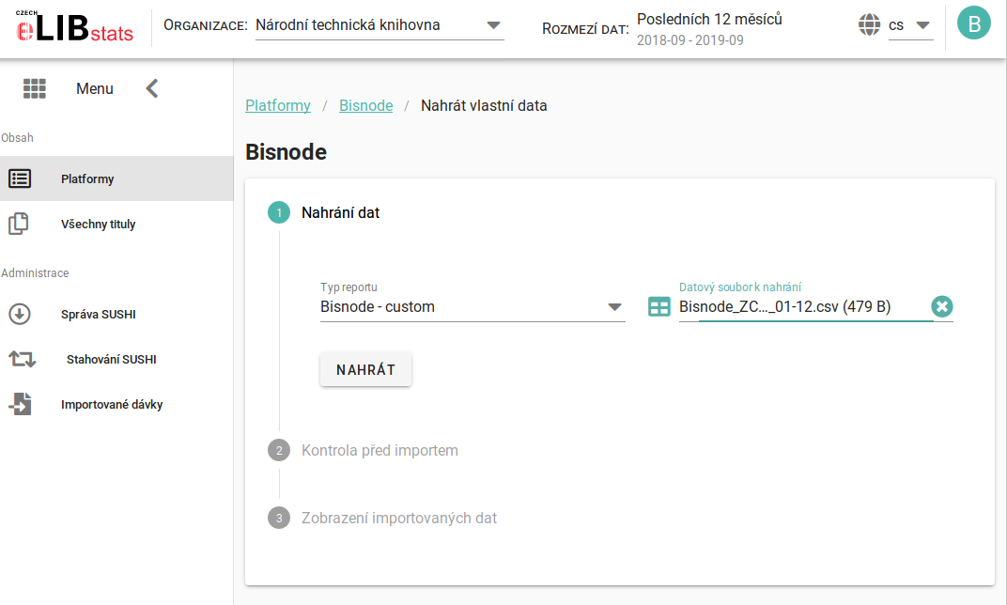
Výběr typu reportu a nahrání datového souboru ve formátu CSV.

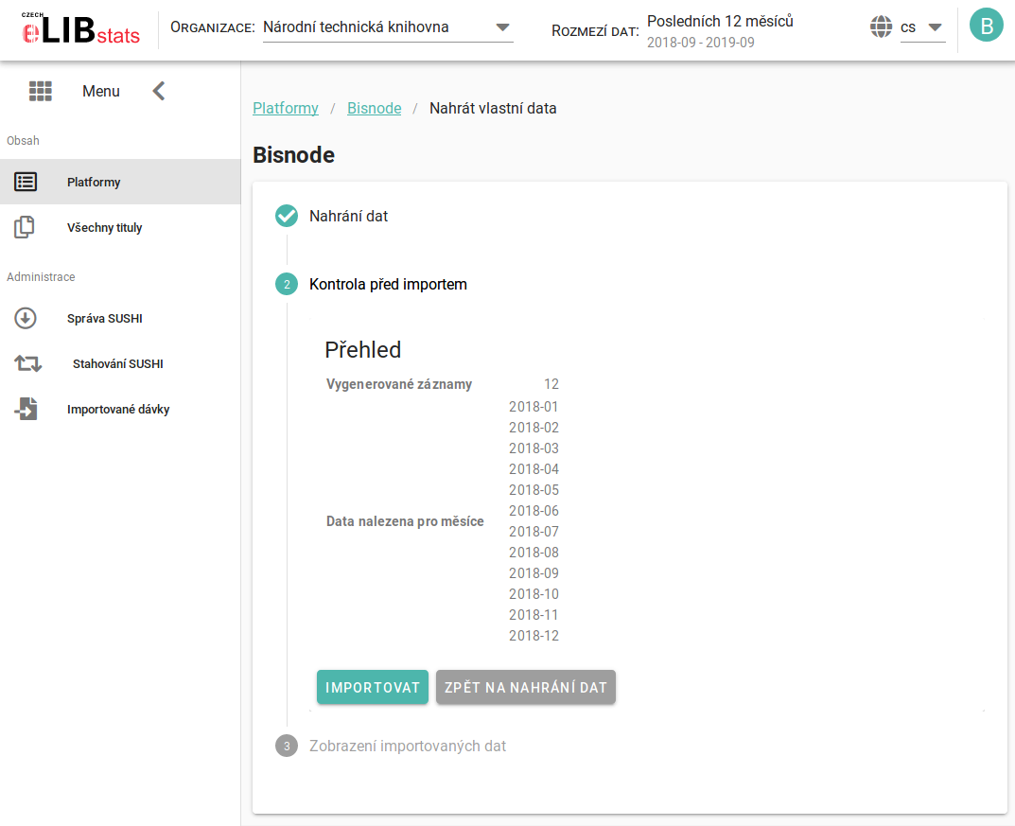
Kontrola dat před importem. Případné chyby budou nahlášeny zde a nebo bude zobrazeno stručné shrnutí načtených dat. V tomto okamžiku je již na serveru uložen nahrávaný soubor, ale data z něj nejsou načtena do systému.
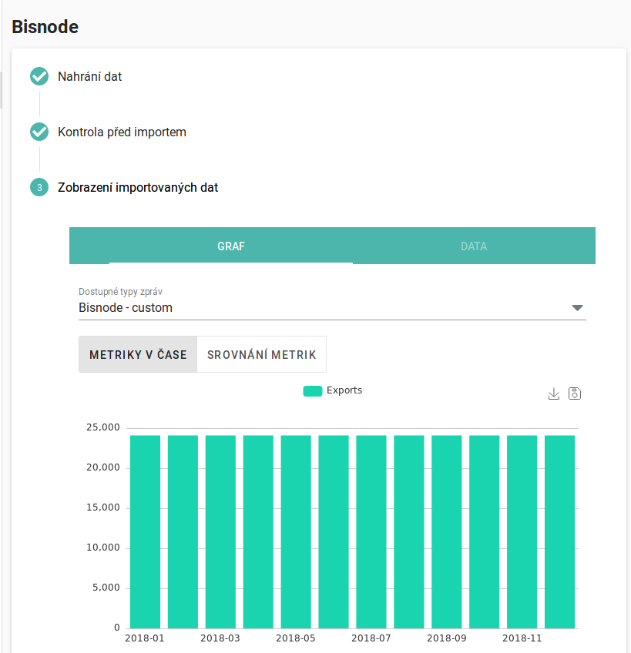
Po nahrání dat do systému je zobrazen přehled nahraných dat ve formě příslušného grafu a seznamu importovaných dat v tabulkové formě - taby Graf a Data.
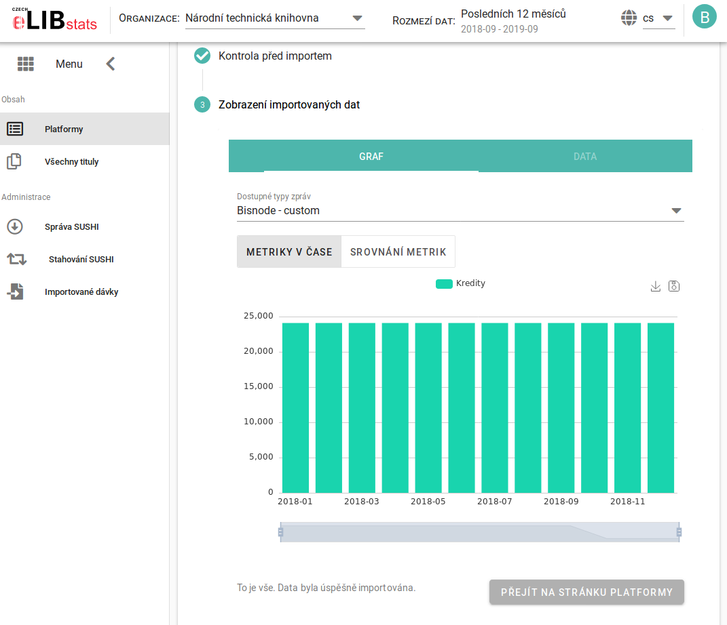
Po nahrání dat je možné se přesunout na stránku platformy. Pokud byla nahrána data, která vyjadřují pro danou platformu zájem, budou zpracována během několika minut.

Administrátorská dokumentace
Tato část dokumentace popisuje administrační rozhraní dostupné pouze správcům systému. Toto rozhraní je k dispozici na adrese https://stats.czechelib.cz/wsEc67YNV2sq/.

Vytváření typů reportů
Typ reportu (Report Type) je objekt, který slouží k popisu struktury dat pro konkrétní typ dat, např. pro JR1 COUNTER report nebo speciální report konkrétní platformy.
Uživatelské rozhraní ve většině případů nepracuje přímo s typem reportu, ale s objektem Report View. To vytváří vrstvu nad objektem Report Type, která popisuje, jak se mají daná data předzpracovat pro zobrazení a má na sebe také navázané specifikace jednotlivých grafů. Toto rozdělení rolí umožňuje využít zdrojová data jednoho Report Type pro více různých pohledů - typicky v případě COUNTER 5 reportů, které jsou “košatější” než COUNTER 4 reporty.
Pro vytvoření nového reportu je tedy potřeba udělat následující kroky:
- vytvoření objektu Report Type
- navázání případných dalších objektů na Report Type
  - specifikace dalších rozměrů (Dimension) kromě standardních (metrika, platforma, titul, organizace)
- vytvoření objektu Report View
- navázání případných dalších objektů na Report Type
  - objekt Dimension Filter umožňuje pro daný pohled určit, jaké rozměry budou použity pro výstupní pohled
- navázání objektů Chart Definition na objekt Report View
  - v případě potřeby je možno vytvořit i nové vlastní Chart Definition
- asociace typu reportu s konkrétní platformou pro účel výpočtu zájmu

Následující screenshoty dokumentují způsob, jak vytvořit daný typ reportu podle výše zmíněného schématu a připravit jej kompletně pro zobrazení v UI a možnost nahrávání uživatelských dat.

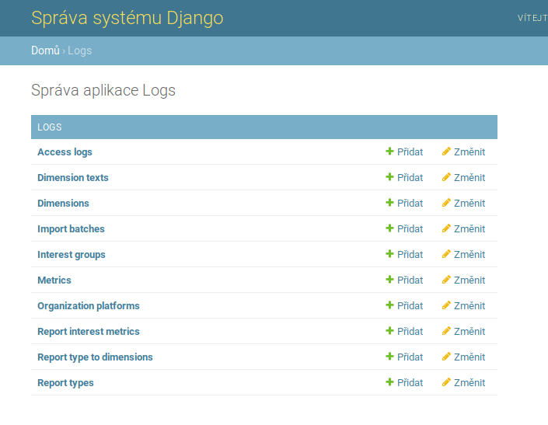
Přehled dostupných modelů pro aplikaci “Logs”. Položka “Report types” slouží ke správě typů reportů.
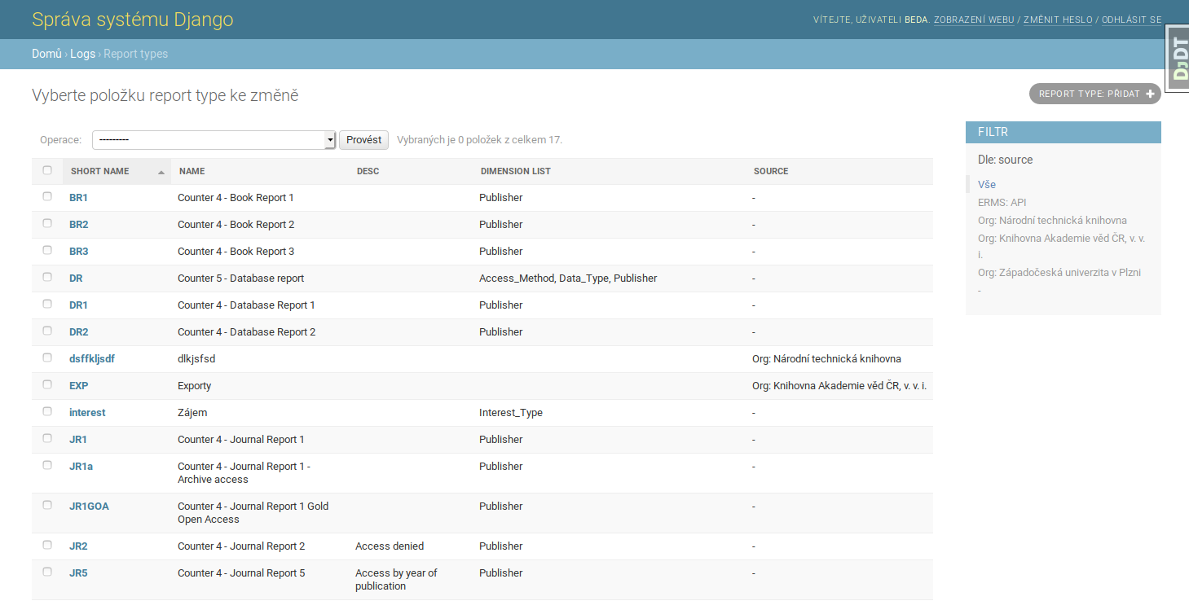
Pohled na přehled typů reportů. Pomocí tlačítka “Přidat …” v pravém horním rohu přejdeme na dialog vytváření typu reportu.

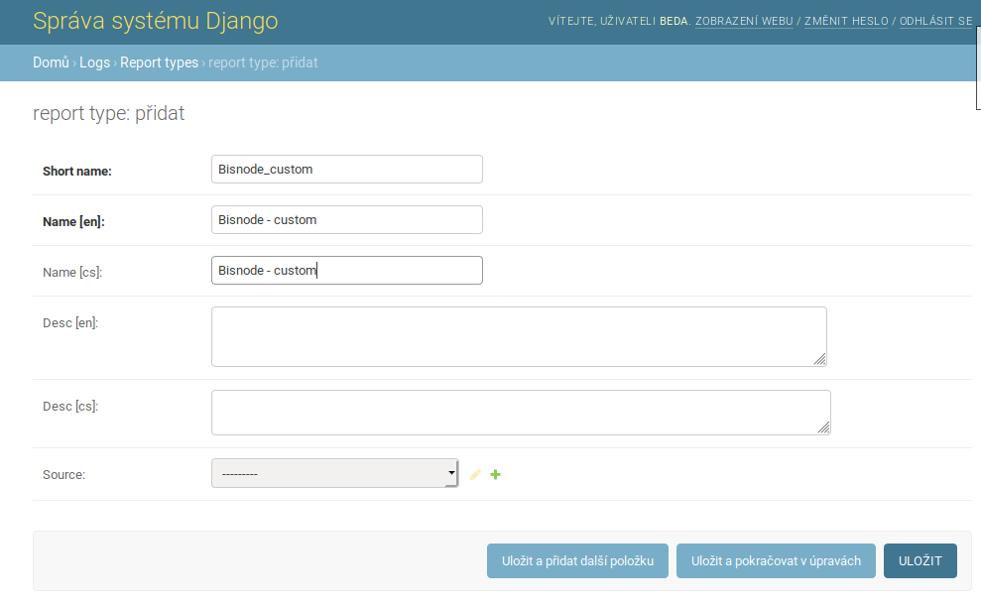
Vytvoření typu reportu. Nutné položky jsou označeny tučně. Položka “Source” je využívaná v případě, že jde o typ reportu specifický pro jednu organizaci.

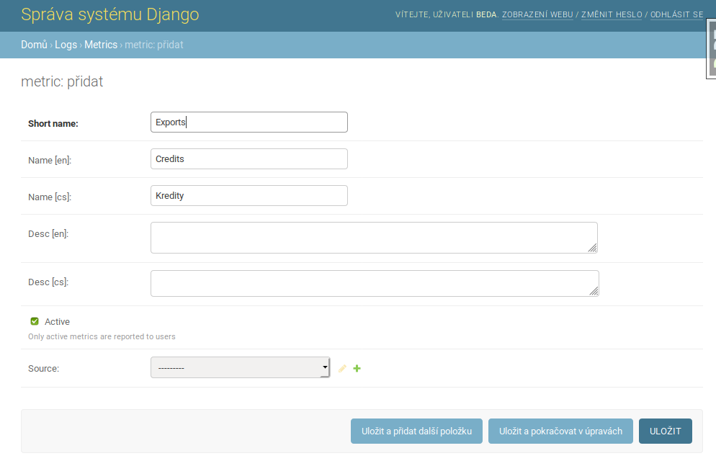
Vytvoření metriky. Hodnota “Short name” odpovídá pojmenování metriky ve vstupním souboru. Položka “Name” určuje pod jakým názvem bude metrika prezentována uživatelům a může mít lokalizovanou podobu. Atribut “Active” určuje, zda bude daná metrika viditelná ve výstupu. Tímto způsobem jsou některé metriky z COUNTER reportů globálně skryty.

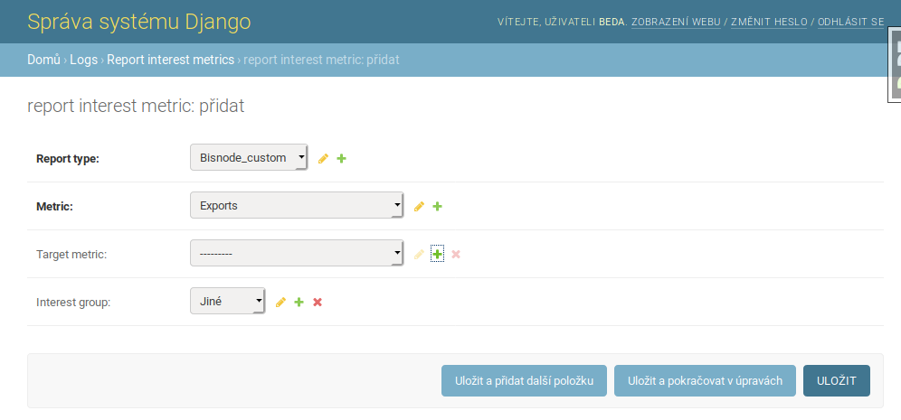
Vytvoření záznamu “Report interest metric”, který popisuje, která metrika má být pro daný typ reportu považována za vyjadřující zájem. Pomocí parametru “Target metric” lze určit, že pro zobrazení zájmu bude tato metrika přemapována na jinou. To umožňuje např. zobrazení metriky pod jiným názvem (který obsahuje v názvu verzi COUNTER) při zobrazení zájmu než ve výchozím reportu. Položka “Interest group” vyjadřuje do jaké skupiny zájmu bude daná hodnota započítána.

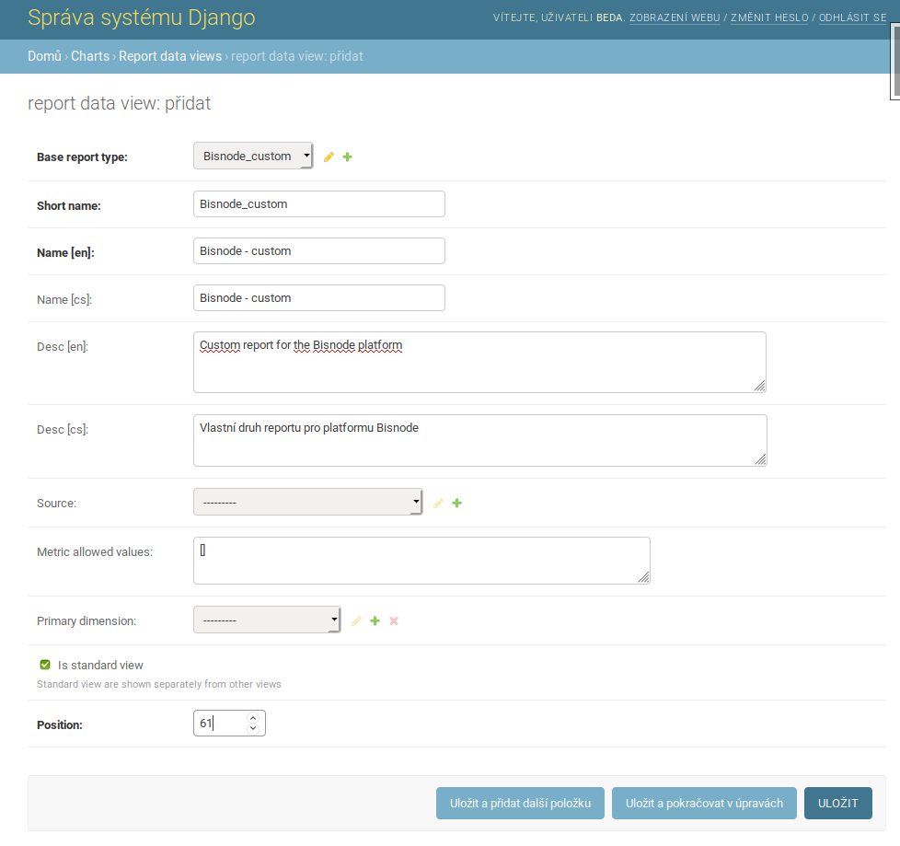
Vytvoření objektu “Report data view”, který popisuje, jak se mají data z konkrétního typu reportu zobrazovat uživatelům. Položky “Name” i “Desc” jsou lokalizované a zobrazí se v UI při výběru typu reportu. Pole “Metric allowed values” určuje, jaké metriky mají být “propuštěny” do zobrazení. Zápis je ve formátu JSON, je tedy třeba použít dvojité uvozovky kolem názvů jednotlivých metrik a oddělit je čárkami a celou hodnotu uzavřít do hranatých závorek.
Atribut “Primary dimension” již není využívaná a bude odstraněna v některé další verzi.
Položka “Is standard view” určuje, zda má být tento pohled zobrazen uživateli v seznamu “Standardních pohledů”. Pokud ne, bude zobrazen v další části nabídky.
Atribut “Position” určuje, v jakém pořadí budou jednotlivé pohledy prezentovány uživateli (uživateli ale budou vždy zobrazeny jen ty pohledy, pro které jsou v daném kontextu dostupná data).

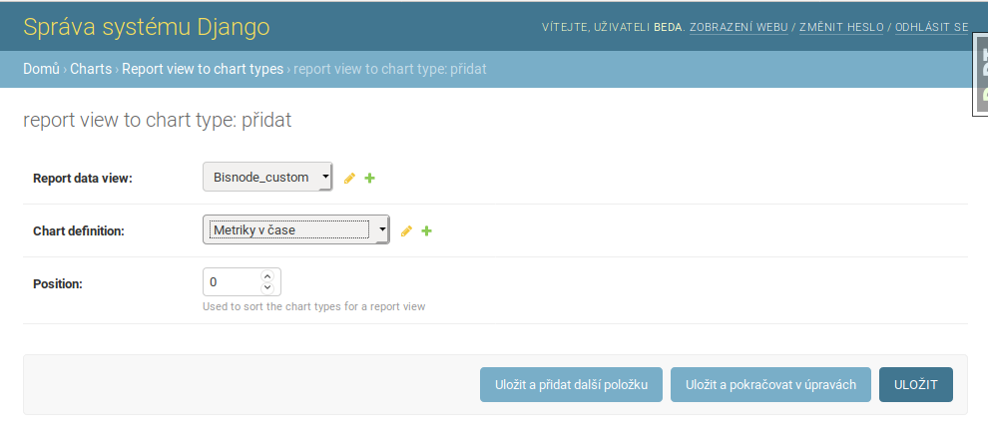
Pro daný objekt Report data view je třeba specifikovat, jaké grafy se mají uživateli zobrazit. Stačí pomocí objektu “Report view to chart type” propojit daný pohled s grafem a určit pořadí grafů v menu pomocí položky “position”.
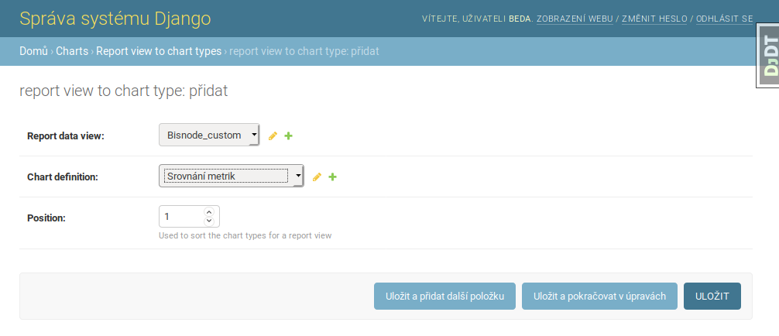
Přidání dalšího typu grafu ke stejnému pohledu na následující pozici.
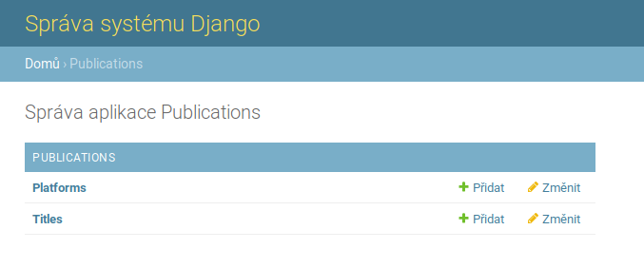
Pro určení, že daný typ reportu určuje pro konkrétní platformu zájem je třeba v administraci aplikace “Publications” přidat záznam typu “Platform interest report”.

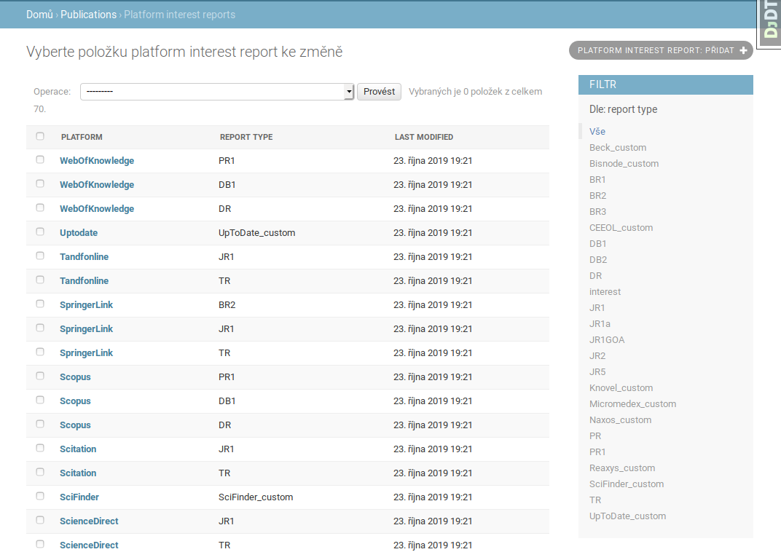

Na stránce se seznamem definovaných objektů “Platform interest report” použijeme tlačítko “přidat” v pravém horním rohu a v editaci záznamu vybereme odpovídající platformu a typ reportu. Po uložení objektu vznikne mezi platformou a typem reportu vazba, která umožní správný výpočet zájmu o platformu.

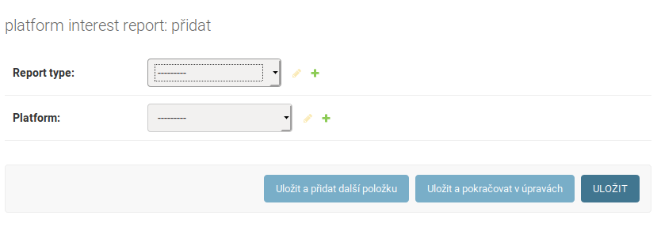

Pokud není daný typ reportu pro platformu nastaven jako definující zájem, nebude započten do zájmu a zájem o platformu se tak může jevit jako prázdný.

Pokud budeme chtít nyní nahrát do systému data, můžeme to udělat z běžného uživatelského rozhraní tak, jak je popsáno v části Nahrávání vlastních dat.

